# [Lorenz Denklemi](https://ozguraktekin.blogspot.com/2015/10/lorenz-denklemi.html)



Lorenz Faz Denklemi Diyagramı

Lorenz denklemi, kaosa dair ilk bilimsel bulguların temelini oluşturmuştur.

Bu denklem, ilk bakışta sıradan görünse de, kaotik davranışı nedeniyle önemlidir.

Lorenz sistemi, atmosferdeki ısı akışını modellemek için geliştirilmiştir.

Sistem, üç durum ve üç parametre içeren, doğrusal olmayan bir diferansiyel denklem sistemidir.

Deterministiktir, yani rastgelelik barındırmaz.

Fiziksel olarak, kapalı bir kapta ısıtılan ve soğutulan bir akışkanın hareketini temsil eder.

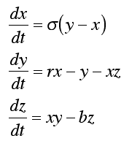

Lorenz Denklemi

Lorenz denklemi, 1963 yılında Edward Norton Lorenz tarafından atmosferdeki ısı akışını modellemek için geliştirilmiştir.

Sistem, üç durum (x, y, z) ve üç parametre (sigma, rho, beta) içeren, doğrusal olmayan bir diferansiyel denklem sistemidir.

Denklemin deterministik olması, sistemin davranışının başlangıç koşullarına tam olarak bağlı olduğu anlamına gelir.

Fakat Lorenz sistemi, kaotik bir davranış sergiler. Bu, ilk koşullardaki küçük değişikliklerin zamanla büyük farklılıklar yaratabileceği anlamına gelir.

Lorenz denkleminin kaotik doğası, kaosa dair ilk bilimsel bulguların temelini oluşturmuştur.

Fiziksel olarak, Lorenz denklemi kapalı bir kapta ısıtılan ve soğutulan bir akışkanın hareketini temsil eder. Bu akımın yönü ve hızı, yatay ve dikey sıcaklık farkları ile ısınma şiddeti ile belirlenir.

Model daha basit bir şekilde gösterilmek için sadeleştirilmiş, dolayısıyla sistem durumlarının fiziksel büyüklüklerle oransal ilişkilerinden söz edebiliriz.  
  
t: zaman  
x: ısıl aktarım(akışkanın yer değiştirmesi bu değişkenle orantılı)  
y: yatay sıcaklık değişimi (yukarı çıkan ve aşağı inen akım arasındaki sıcaklık farkı bu değişkenle orantılı)  
z: hücredeki normal sıcaklıktaki sapma (dikey sıcaklık değişimi bu değişkene orantılı)  
  
sigma: Prandtl sayısı (viskozite ve ısıl iletkenlik katsayısı)  
ro: Rayleigh sayısı (ısıtılan yüzeyin sıcaklık farkı parametresi)  
b: geometrik çarpan (akışkan hücrenin şekline bağlı)  
  
Her ne kadar sadeleştirilmiş bir denklemle ifade edilmiş de olsa, bu model ısı aktarımına dair genel şablonu çiziyor. Hatta basit lazer sistemler, bazı elektronik devreler, fırçasız doğu akım motorları ve termosifonlar da bu dinamik yapıya sahip.  
  
Lorenz sistemini bu kadar ilginç yapan ise bazı parametre değerleri için gösterdiği kaotik davranış. Bu sihirli parametre değerleri ise, sigma= 10, ro= 28 ve b=8/3. Fiziksel olarak bu kaotik davranış neye karşılık geliyor? Mesela hızla ısıtılan bir tencerenin dibinden yukarı doğru çıkan suyun hareketi kaotiktir.

Bu denklem sistemi kaotik davranışın matematik olarak vücut bulduğu ilk örnek olduğu için literatürde de çok kıymetli. Kaos hakkında yazılan ya da içerisinde kaos geçen bir bilimsel makale, Lorenz sistemi üzerinde çalışmıyorsa dahi bir şekilde bu denklemden bahseder. Kaosun ABCsi denebilir. Sigma ve b parametreleri sabit kalmak üzere, ro parametresini değiştirerek, sırasıyla kararlı, periyodik ve kaotik çözümlere birer örnek:  
  
ro = 10 Kararlı durum  
  
Bu durumda sistem bir denge noktasında kalıyor. ve hareketi kararlı bir şekilde devam ediyor. Yani konveksiyon sistemi üzerinden konuşacak olursak, ısınan akışkan bir taraftan yukarı çıkarken soğuyan diğer taraftan aşağı sabit hızla inecek.

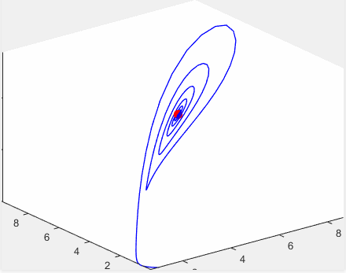

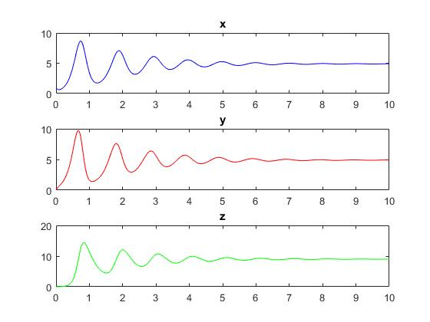

Kararlı Durum Zaman Serisi

ro = 350 Periyodik Durum

Bu durumda sistem geçici bir durumu atlattıktan sonra periyodik bir harekete devam ediyor. Akışkan sistemde tek yönde bir hızlanıp bir yavaşlayan, ama bu hızlanma ve yavaşlamanın periyodik olduğu bir hareket söz konusu.

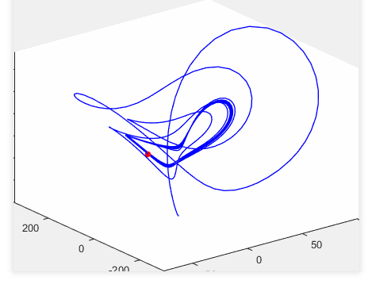

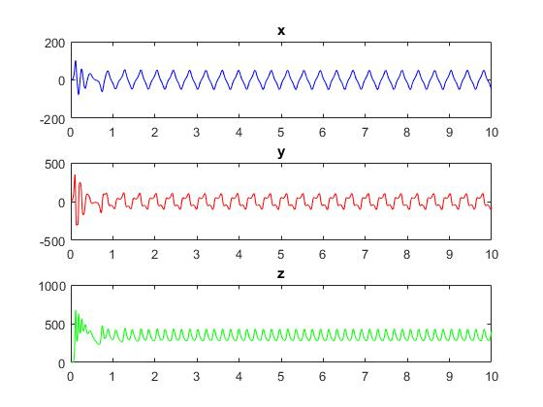

ro = 28 Kaotik Durum

Bu durumda sistem kaotik davranış sergiliyor. Herhangi bir denge noktasında sabit kalmadığı gibi, yaptığı salınımlar periyodik özellik de göstermiyor. Bir kez izlediği bir yörüngeyi bir daha tekrar etmiyor. Fiziksel sistemde, ısınan akışkan yukarı çıkma yönü ve hızı sürekli değişecek ve bu değişim belirli bir düzende olamayacak.

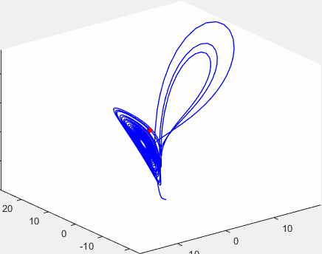

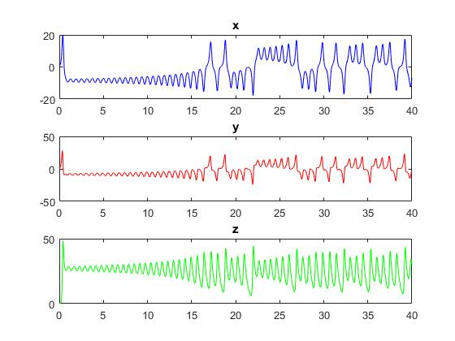

Lorenz denkleminin çözümü için çizilen faz diyagramı (phase portrait) ile kelebek arasındaki benzerlik de ayrıca dikkat çekici. Kelebek etkisi tabirine bir de buradan ilişki kurulabilir.